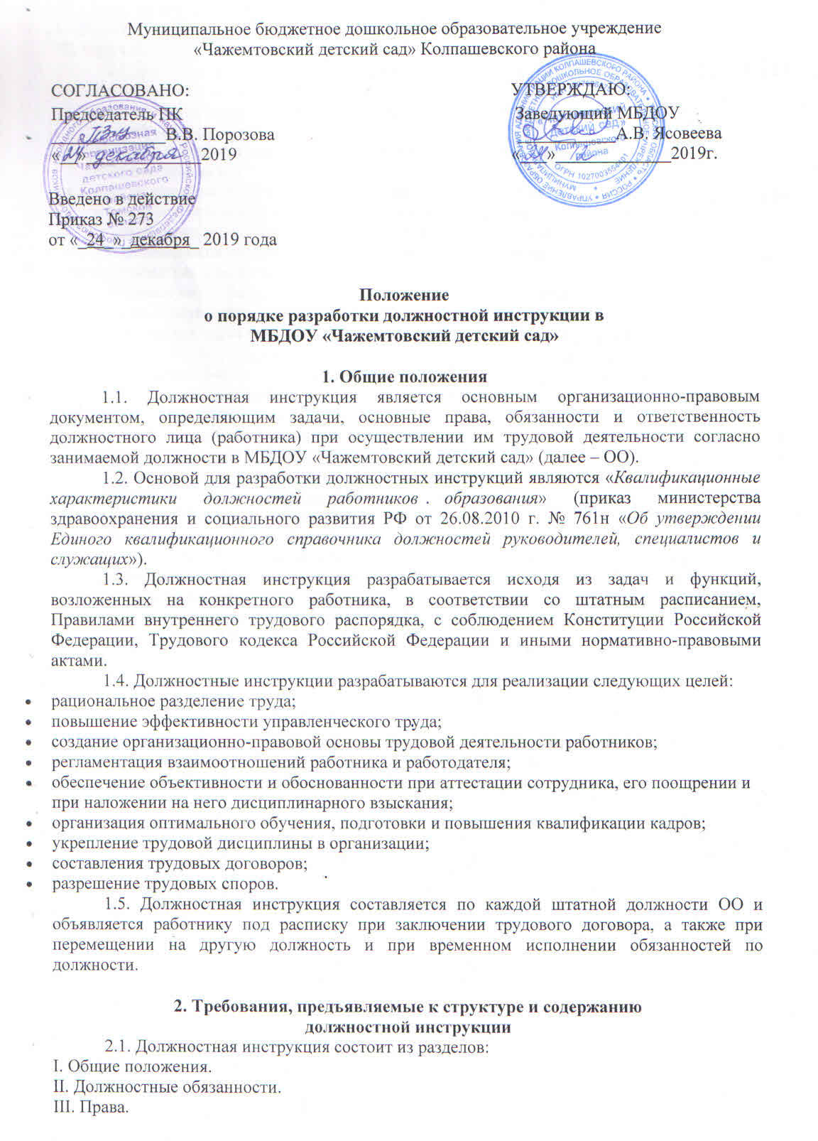

IV. Ответственность.

V. Взаимоотношения.

VI. Связи по должности.

2.2. В разделе «*Общие положения*» указывают:

* наименование должности;
* требования, предъявляемые к образованию и стажу работы должностного лица (квалификационные требования);
* непосредственная подчиненность (кому непосредственно подчиняется данное должностное лицо);
* устанавливается сфера деятельности данного специалиста;
* устанавливается порядок его назначения и освобождения от занимаемой должности;
* устанавливается замещение по должности во время отсутствия;
* перечисляются правовые акты и нормативные документы, которыми должен руководствоваться специалист в своей деятельности.

В раздел могут быть включены другие требования и положения, конкретизирующие и уточняющие статус должностного лица и условия его деятельности.

2.3. Раздел «*Должностные обязанности*» содержит перечень основных функций должностного лица, а также указываются обязанности должностного лица, возлагаемые на него, указывается форма его участия в управленческом процессе (руководит, утверждает, обеспечивает, подготавливает, рассматривает, исполняет, контролирует, согласовывает, представляет, курирует и т.д.)

2.4. Раздел «*Права*» содержит перечень прав, предоставляемых специалисту для выполнения возложенных на него функций и обязанностей.

2.5. В разделе «*Ответственность*» устанавливаются виды ответственности за несвоевременное и некачественное выполнение специалистом должностных обязанностей и неиспользование предоставленных ему прав.

2.6. Раздел «*Взаимоотношения. Связи по должности*» содержит перечень должностных лиц, с которыми специалист вступает в служебные взаимоотношения и обеспечивается информацией, указываются сроки получения и предоставления информации, определяется порядок подписания, согласования и утверждения документов.

2.7. Обязательными реквизитами Должностной инструкции являются:

* полное наименование учреждения;
* заголовок к тексту;
* визы согласования;
* подпись, гриф утверждения.

**3. Порядок разработки, согласования, утверждения и введения в**

**действие Должностной инструкции**

3.1. Должностная инструкция разрабатывается заведующим ОО.

3.2. Должностная инструкция после разработки передается председателю ПК, представляющему интересы большинства работников ОО (далее - профсоюзный комитет). Профсоюзный комитет в срок не позднее десяти рабочих дней со дня получения Должностной инструкции осуществляет ее согласование.

**4. Утверждение Должностной инструкции**

4.1. Заведующий ОО утверждает Должностную инструкцию путем издания соответствующего приказа.

4.2. В приказе в обязательном порядке указываются:

* дата введения Должностной инструкции в действие;
* указание об ознакомлении работников с Должностной инструкцией и сроки для этого;
* иные условия.

4.3. Утвержденные Должностные инструкции подлежат обязательной регистрации в соответствии с требованиями делопроизводства в ОО с присвоением им порядкового номера.

**5. Ознакомление работников с Должностной инструкцией**

5.1. Ознакомление работника ОО с Должностной инструкцией в обязательном порядке осуществляется при поступлении на работу в ОО, а также при переводе работника на другую должность или временном переводе на другую работу. Ознакомление осуществляет заведующий ОО. После ознакомления работник проставляет на Должностной инструкции ознакомительную визу - с инструкцией ознакомлен, дата, подпись.

5.2. Требования, установленные в Должностной инструкции, действительны с того момента, когда работник был с ней ознакомлен.

5.3. Для текущей работы с подлинника должностной инструкции снимают заверенную копию, которую выдают работнику ОО, работающему в данной должности.

**6. Внесение изменений в Должностную инструкцию**

6.1. Внесение изменений в Должностную инструкцию осуществляется в следующих случаях:

* при изменении должностных прав и обязанностей;
* при возложении на работника наряду с его основными должностными обязанностями дополнительной работы по другой или такой же профессии (должности);
* при реорганизации юридического лица;
* при изменении штатного расписания (сокращении штатов, введении новой штатной единицы);
* при изменении наименования организации (или внесения иных изменений в учредительные документы) или структурного подразделения и т.д.

**7. Хранение должностных инструкций**

7.1. Должностные инструкции хранятся в соответствии с правилами, установленными Перечнем типовых управленческих архивных документов, образующихся в процессе деятельности государственных органов, органов местного самоуправления и организаций, утвержденным приказом Минкультуры России от 25.08.2010 № 558.

7.2. Должностные инструкции работников ОО подлежат постоянному хранению в ОО в течение трех лет после их замены новыми.